**ORCID (Open Researcher & Contributor ID)**

ORCID je globální registr jednoznačných identifikátorů autorů založený na nekomerční platformě. ORCID je podporován mnoha vydavateli (Elsevier, Springer a další), grantovými agenturami i správci databází (WoS, SCOPUS, …). ORCID lze použít nejen při publikování, ale i např. v žádostech o granty a lze se tak vyhnout problémy s chybným přepisem jména či špatným zařazení výstupů k jednotlivým autorům.

V rámci profilu ORCID lze sjednotit různé identifikátory i afiliace, které výzkumník používá a zajistit tak jejich přehledné uspořádání. ORCID lze propojit s dalšími identifikátory, jako jsou ResearcherID a Scopus Author Identifier a předávat informace o publikacích, není tedy třeba vyplňovat každý profil jednotlivě.

V rámci profilu ORCID je možné uvádět také další informace např. o dosaženém vzdělání, hlavních oblastech výzkumu, získaných grantech a oceněních apod. Důležitá je také možnost upravit úroveň soukromí k jednotlivým oblastem (Works, Affiliations, Fundig, atd.).

**Hlavní výhody:**

* Možnost propojení více profilů (Researcher ID, Scopus Author Identifier,..)
* Automatický přenos dat z ostatních profilů
* Možnost nastavení soukromí pro jednotlivé položky
* Možnost přihlášení přes institucionální účet (sekundární heslo v IS) nebo sociální média
* Auto-update
* Vícejazyčná verze včetně češtiny

Svůj identifikátor si můžete vytvořit [**ZDE**](http://orcid.org)**.**

**Návody:**

* propojení ORCID a Researcher ID <http://wokinfo.com/researcherid/integration/>
* import záznamů ze Scopus do ORCID naleznete zde <http://orcid.scopusfeedback.com/> ,
* vytvoření účtu ORCID ze Scopus author ID zde <https://libraryconnect.elsevier.com/articles/how-create-orcid-record-scopus-author-id>

**Stručný návod**

1. Jděte na <https://orcid.org/>
2. V pravém horním okně klikněte na SIGN IN
3. Dále na Register for an ORCID ID
4. Stránky ORCID jsou i v češtině – v pravém horním rohu lze změnit jazyk

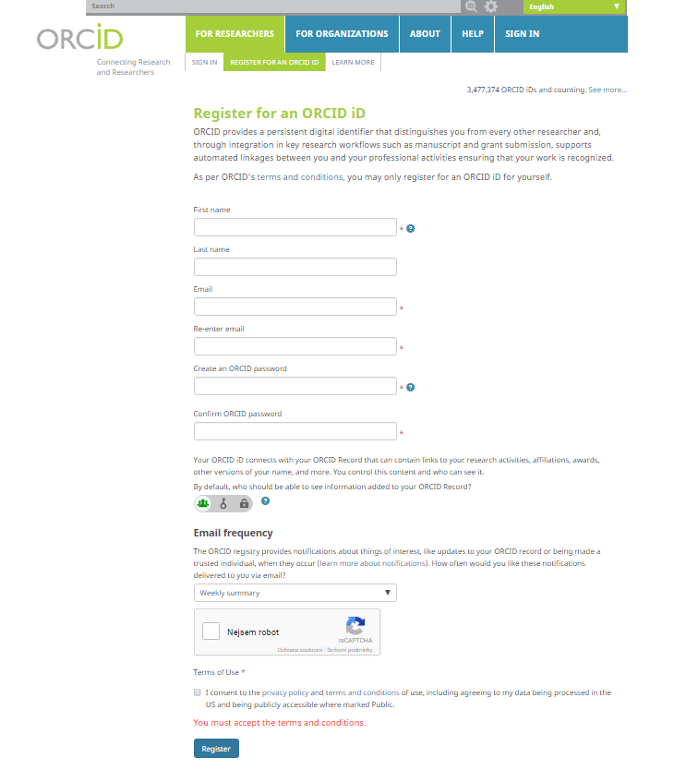

Objeví se Vám následující formulář. Všechna pole označená hvězdičkou jsou povinná a na konci je nutné zaškrtnout *„I consent to the privacy policy and conditions…“,* dále kliknete na Register.

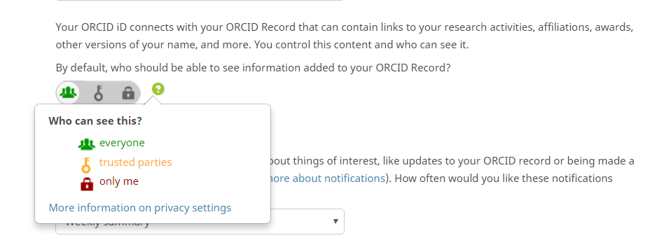

Zde lze nastavit úroveň soukromí k jednotlivým oblastem.

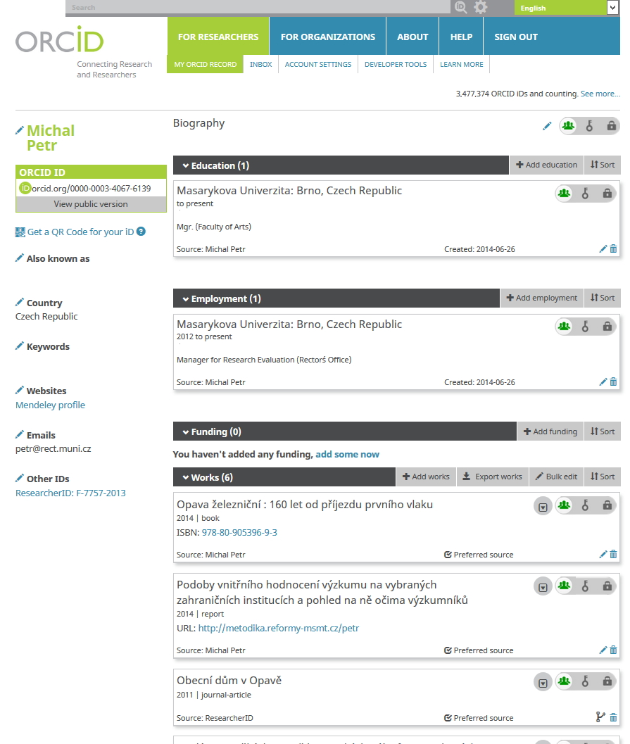

V nově vytvořeném profilu si můžete doplňovat informace v sekcích Personal information, Education, Employment, atd. Lze si doplnit odkaz na své webové stránky, profil LinkedIn a lze uvést také příjmení za svobodna či jiné varianty psaného jména (Also known as).